**Sygnalna**

**informacja o sytuacji na przemyskim rynku pracy**

**w lipcu 2023 r.**

Według stanu na 31.07.2023r. w Powiatowym Urzędzie Pracy w Przemyślu zarejestrowanych było 5114 bezrobotnych tj. o 95 osób mniej niż w miesiącu poprzednim. W porównaniu do analogicznego okresu roku ubiegłego liczba bezrobotnych jest mniejsza o 374 osoby tj. 7,3%.

Ilość bezrobotnych zamieszkałych w Przemyślu w końcu lipca 2023r. wynosiła 2374 osoby (tj. 46,4% ogółu bezrobotnych) i w porównaniu do miesiąca poprzedniego była mniejsza o 41 osób. Ilość bezrobotnych zamieszkałych w powiecie ziemskim była mniejsza o 54 osoby i na koniec lipca 2023r. wynosiła 2740 osób (tj. 53,6% ogółu bezrobotnych).

**Stopa bezrobocia**

(procentowy udział liczby bezrobotnych w liczbie ludności

aktywnej zawodowo).

|  |  |  |  |
| --- | --- | --- | --- |
| **LP.** | **Wyszczególnienie** | **Stopa bezrobocia**  **wg stanu na:** | |
| **31.05.2023** | **30.06.2023** |
| 1. | POLSKA | **5,1%** | **5%** |
| 2. | Województwo Podkarpackie | **8,6%** | **8,4%** |
| 3. | Powiat przemyski | **16,6%** | **16,2%** |
| 4. | Miasto Przemyśl | **9,4%** | **9,2%** |

Największy udział w ogólnej liczbie zarejestrowanych bezrobotnych w powiecie przemyskim ziemskim stanowili bezrobotni z gminy Żurawica – 16,8%; gminy Przemyśl –13,1%; gminy Dubiecko – 12,3%; gminy Bircza – 10,3%, gminy Medyka – 10%, gminy Orły – 9,4%; natomiast najmniejszy udział stanowili bezrobotni z gminy Stubno – 5,5%.

**Napływ i odpływ bezrobotnych w lipcu 2023r.**

W lipcu 2023r. w urzędzie pracy zarejestrowało się 434 nowych bezrobotnych, (w miesiącu poprzednim 442 osoby). Z ewidencji bezrobotnych wykreślono 529 osób (w miesiącu poprzednim 585 osób).

|  |  |  |
| --- | --- | --- |
| **Przyczyny wyłączeń z ewidencji bezrobotnych** | | **Liczba osób** |
| podjęcia pracy niesubsydiowanej | | **203** |
| podjęcia pracy subsydiowanej | | **75** |
| z tego | prac interwencyjnych | **19** |
| robót publicznych | **2** |
| podjęcia działalności gospodarczej | **24** |
| podjęcia pracy w ramach refundacji kosztów zatrudnienia | **17** |
| bon na zasiedlenie | **9** |
| inne | **4** |
| rozpoczęcia szkolenia | | **4** |
| rozpoczęcia stażu | | **24** |
| rozpoczęcia prac społecznie użytecznych | | **3** |
| odmowy przyjęcia propozycji pracy lub innej formy pomocy | | **0** |
| niepotwierdzenia gotowości do podjęcia pracy | | **131** |
| dobrowolnej rezygnacji ze statusu bezrobotnego | | **36** |
| podjęcia nauki | | **0** |
| osiągnięcia wieku emerytalnego | | **10** |
| nabycia praw emerytalnych lub rentowych | | **7** |
| nabycia uprawnień do świadczenia przedemerytalnego | | **1** |
| innych przyczyn | | **35** |

**Struktura bezrobotnych**

Wg stanu na 31.07.2023r. wybrane kategorie bezrobotnych przedstawiały się następująco:

* **kobiety** stanowiły 51,4% ogółu bezrobotnych (2628 kobiet w tym 1445 zamieszkałych na wsi); w porównaniu do stanu z miesiąca poprzedniego udział kobiet w ogólnej liczbie bezrobotnych zwiększył się o 9 osób. W ogólnej liczbie bezrobotnych kobiet 855 osób tj. 32,6% stanowiły kobiety, które nie podjęły zatrudnienia po urodzeniu dziecka.
* **z prawem do zasiłku** zarejestrowane były 682 osoby, które stanowiły 13,3% w ogólnej liczbie bezrobotnych (w m-cu poprzednim odpowiednio: 708 i 13,6%). W omawianej populacji bezrobotni mieszkańcy wsi stanowili 58,9% (w mc-u poprzednim 59,3%).
* **osoby poprzednio pracujące** w ogólnej liczbie bezrobotnych stanowiły 84,2% (w m-cu poprzednim identycznie). W ogólnej liczbie poprzednio pracujących, osoby zwolnione z przyczyn dotyczących zakładu pracy, stanowiły 3,1% (w miesiącu poprzednim 3%).
* **bez kwalifikacji zawodowych** zarejestrowane były 1732 osoby, które w ogólnej liczbie bezrobotnych stanowiły 33,9% (w miesiącu poprzednim 33,8%).
* **bez doświadczenia zawodowego** zarejestrowane były 1223 osoby, które w ogólnej liczbie bezrobotnych stanowiły 23,9% (w poprzednim miesiącu 23,6%).
* **osoby w okresie 12 miesięcy od dnia ukończenia nauki** stanowiły 1,7% (86 osób) w ogólnej liczbie bezrobotnych (w m-cu poprzednim: 1,3% i 70 osób)
* **cudzoziemcy** stanowili 1,1% (56 osób) w ogólnej liczbie bezrobotnych (w miesiącu poprzednim identycznie).

**Osoby bezrobotne będące w szczególnej sytuacji na rynku pracy**

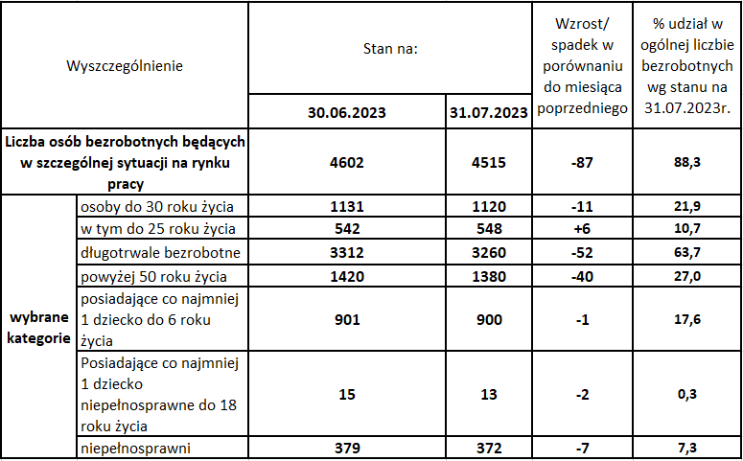

Wg stanu na 31.07.2023r. w ewidencji Powiatowego Urzędu Pracy w Przemyślu były **124** **osoby poszukujące pracy** (nieposiadające statusu osoby bezrobotnej) w tym **86** **osób niepełnosprawnych** nie pozostających w zatrudnieniu (w m-cu poprzednim **127** osób poszukujących pracy i **89** osób niepełnosprawnych).

**Osoby bezrobotne w aktywnych formach przeciwdziałania bezrobociu**

**– stan na koniec lipca 2023r.**

|  |  |  |  |
| --- | --- | --- | --- |
| **Wyszczególnienie** | | **Razem** | **kobiety** |
| osoby bezrobotne zatrudnione | przy pracach interwencyjnych | 185 | 114 |
| przy robotach publicznych | 42 | 13 |
| osoby bezrobotne odbywające | szkolenie | 1 | 0 |
| staż | 105 | 82 |
| prace społecznie użyteczne | 97 | 50 |

**Wolne miejsca pracy i miejsca aktywizacji zawodowej w lipcu 2023r.**

W lipcu 2023r. w dyspozycji PUP było 76 ofert (w lipcu roku ubiegłego – 119 ofert). W ogólnej liczbie ofert 57,9% stanowiły oferty subsydiowane ze środków Funduszu Pracy i Europejskiego Funduszu Społecznego (w lipcu 2022r. – 62,2%).

|  |  |  |  |  |
| --- | --- | --- | --- | --- |
| **Wolne miejsca pracy i miejsca aktywizacji zawodowej** | | | **Zgłoszone do PUP w lipcu 2023r.** | **W tym subsydiowane** |
| **ogółem** | | | 76 | 44 |
| z ogółem | **zatrudnienie lub inna praca zarobkowa** | | 57 | 25 |
| **miejsca aktywizacji zawodowej** | | 19 | 19 |
| z tego | staże | 17 | 17 |
| prace społecznie użyteczne | 2 | 2 |
| **dla niepełnosprawnych** | | 6 | 1 |

Wśród **wolnych miejsc zatrudnienia** zgłoszonych do PUP w lipcu br. – 32,9% stanowiły miejsca pracy zgłoszone z sektora publicznego (w miesiącu poprzednim 29,2%).

Przemyśl, dnia 07.08.2023r.

**POZIOM I STRUKTURA BEZROBOCIA WEDGŁUG MIASTA I GMIN W LIPCU 2023 R.**

|  |  |  |  |  |  |  |  |  |  |  |  |
| --- | --- | --- | --- | --- | --- | --- | --- | --- | --- | --- | --- |
| Wyszczególnienie | Bezrobotni Zarejestrowani  wg stanu na: | | **w tym:** | | | | | Nowo zarejestrowani bezrobotni ‘’napływ’’ | Wyrejestrowani bezrobotni ‘’odpływ” | W tym  z powodu  podjęcia  pracy  ogółem | Z tego  pracy niesubsydiowanej |
| Kobiety | Z prawem do zasiłku | Zwolnieni z przyczyn dot. zakładu pracy | Osoby będące w szczególnej sytuacji na  rynku pracy | W tym w wieku do 25 lat |
| **30.06.2023** | **31.07.2023** | **w lipcu 2023 r.** | | | |
| **1** |  | | **3** | **4** | **5** | **6** | **7** | **8** | **9** | **10** | **11** |
| **OGÓŁEM** | **5209** | **5114** | **2629** | **682** | **134** | **4515** | **548** | **434** | **529** | **278** | **203** |
| **z tego:**  **Powiat grodzki** | **2415** | **2374** | **1179** | **275** | **61** | **2084** | **204** | **177** | **218** | **112** | **73** |
| **Powiat ziemski**  **w tym:** | **2794** | **2740** | **1450** | **407** | **73** | **2431** | **344** | **257** | **315** | **166** | **130** |
| Gmina  Bircza | 294 | 282 | 157 | 42 | 4 | 250 | 45 | 19 | 31 | 12 | 9 |
| Miasto-Gmina  Dubiecko | 346 | 336 | 174 | 52 | 10 | 306 | 48 | 34 | 44 | 26 | 23 |
| Gmina  Fredropol | 202 | 194 | 111 | 32 | 4 | 177 | 26 | 16 | 24 | 15 | 12 |
| Gmina  Krasiczyn | 219 | 222 | 120 | 26 | 6 | 201 | 12 | 19 | 16 | 6 | 6 |
| Gmina  Krzywcza | 212 | 207 | 116 | 33 | 6 | 177 | 26 | 18 | 23 | 11 | 8 |
| Gmina  Medyka | 275 | 273 | 134 | 39 | 9 | 237 | 24 | 30 | 33 | 22 | 17 |
| Gmina  Orły | 263 | 257 | 128 | 41 | 7 | 225 | 34 | 28 | 34 | 21 | 15 |
| Gmina  Przemyśl | 364 | 358 | 183 | 54 | 11 | 313 | 46 | 39 | 45 | 22 | 13 |
| Gmina  Stubno | 147 | 150 | 84 | 19 | 4 | 126 | 26 | 11 | 8 | 4 | 4 |
| Gmina  Żurawica | 474 | 461 | 243 | 69 | 12 | 419 | 57 | 43 | 57 | 27 | 23 |

6